Tillsynsbegäran – information om höga naturvärden i avverkningsanmälan A 19499-2025 i Luleå kommun
Detta dokument behandlar höga naturvärden i avverkningsanmälan A 19499-2025 i Luleå kommun. Denna avverkningsanmälan inkom 2025-04-23 och omfattar 4,0 ha.
Vi begär härmed att Skogsstyrelsen fattar beslut enligt miljöbalken som säkerställer att skogens höga naturvärden bevaras samt säkerställer att EU-lagstiftning efterlevs och att artskyddsbrott förhindras. Vi önskar även ta del av de ställningstaganden och beslut som myndigheterna meddelar till följd av aktuell avverkningsanmälan och föreningens inlaga (se 34 § förvaltningslagen).
Nedan beskrivs fynd av naturvårdsarter som gjorts i det avverkningsanmälda området.

Naturvårdsarter
I avverkningsanmälan har följande 3 naturvårdsarter hittats: lakritsmusseron (VU), nordtagging (NT) och svart taggsvamp (NT). Av dessa är 3 rödlistade. För rödlistade arter har rödlistekategorin angivits inom parentes.
De påträffade naturvårdsarterna är ett tydligt kvitto på att detta rör sig om en skog med höga naturvärden. I Figur 1 visas en karta över det avverkningsanmälda området, där samtliga fyndplatser för naturvårdsarter som finns registrerade på Artportalen har markerats.
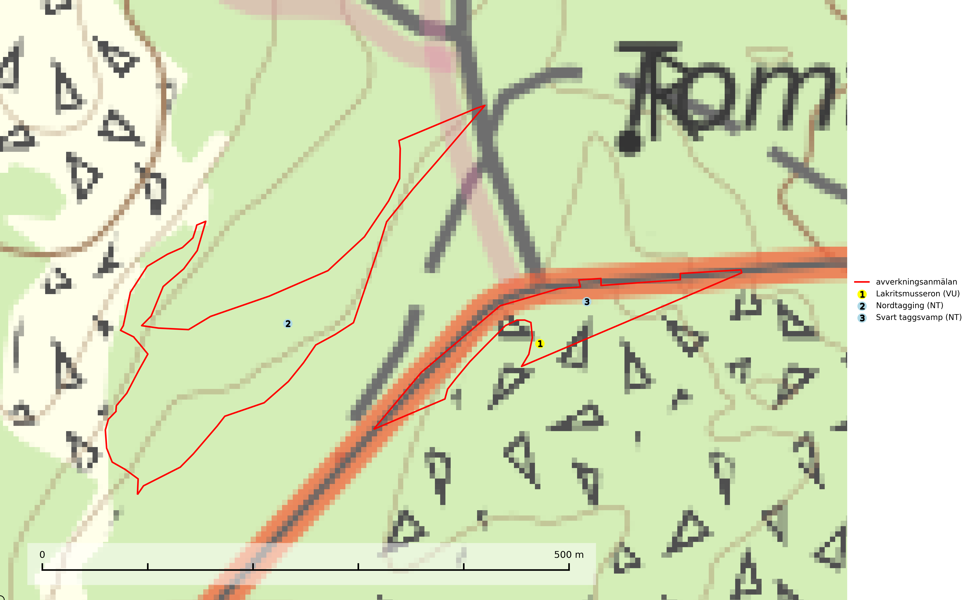
Figur 1. Fyndplatser för naturvårdsarter i det avverkningsanmälda området (röd linje). Markörer utan svart kant är placerade på fyndplatsen. Markörer med svart kant är placerade vid sidan av fyndplatsen och har ett svart streck som visar fyndplatsens exakta position. Kartans mittpunktskoordinat är N 7319484, E 845059 i SWEREF 99 TM.
Lakritsmusseron (VU) bildar mykorrhiza med tall, på torr, sandig, bergig och mager mark i äldre lavtallskog. Den är placerad högst upp i Skogsstyrelsens värdepyramid för bedömning av skog med höga naturvärden och är en mycket bra signalart som indikerar skyddsvärda sandskogar och hällmarksskogar med höga naturvärden. Arten bedöms ha minskat starkt och fortgår att minska, huvudsakligen p.g.a. slutavverkning av kontinuitetsskogar, främst tallhedar. Lakritsmusseron är globalt rödlistad som sårbar (VU) vilket innebär att Sverige har ett internationellt ansvar för arten (SLU Artdatabanken, 2024; Nitare & Skogsstyrelsen, 2019; IUCN, 2015).
Nordtagging (NT) växer främst på tallågor av grövre dimensioner och påträffas huvudsakligen i äldre skog som inte kalavverkats. Nordtaggingen missgynnas av att områden med äldre tallskog har minskat starkt. Bekämpning av skogsbränder, samtidigt som skogsbruket omvandlar naturligt glesa tallbestånd till likartade och betydligt tätare bestånd, har missgynnat arten. Bristen på gamla tallågor utgör på sikt ett allvarligt hot och återskapandet av lämpliga biotoper tar mycket lång tid. Områden med olikåldriga bestånd av tall och med stort inslag av äldre träd bör undantas från skoglig produktion (SLU Artdatabanken, 2024).
Svart taggsvamp (NT) bildar huvudsakligen mykorrhiza med gran och tall, men även med ek och bok. Slutavverkning utgör det största hotet mot arten och den överlever sannolikt inte en föryngringshuggning då barrträdens rötter dör efter avverkningen. Förekomsterna i barrskog är särskilt utsatta eftersom arten föredrar att växa i äldre, virkesrika skogar med högre bonitet, som avverkas i rask takt. Fler äldre, virkesrika barrskogar med högre bonitet måste formellt skyddas som biotopskyddsområden eller naturreservat. Även oskyddade växtplatser i lövskogsbiotoper bör få ett starkt skydd. Skogsområden med svart taggsvamp bör inte gallras eller plockhuggas om inte huggningen efterföljs av skogsbete (SLU Artdatabanken, 2024).

